最美的春小人！
序：精细、精致、精彩。在工作中，我们只有关注细节，从细微处入手，将每项工作做到精致，那么，精彩也将随之而来。
- 常规管理精细化
1、现在是早晨7：10，老师们还未进入班级，但是，同学们早早进班级，开始了新的一周的学习。早读小博士真是认真负责，带领大家开始早读呢！
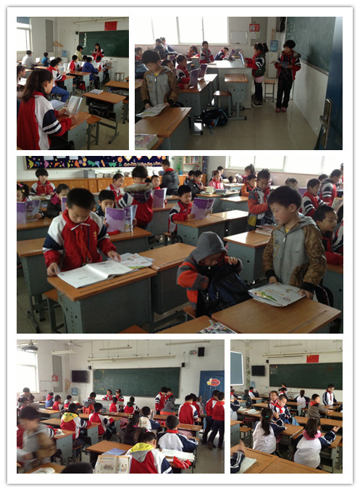

2、打扫卫生的同学在细致的工作着。特别是扫楼梯的同学，一级一级的楼梯，看上去麻烦，但他们一点都不嫌麻烦，耐心细致地打扫，不放过一个小垃圾。
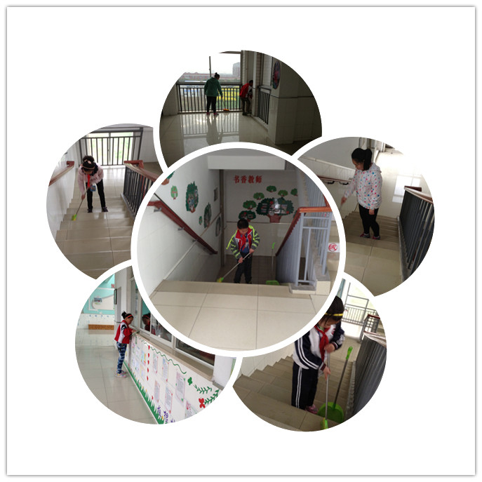

3、吃过午饭，同学们进入班级，拿出心爱的书籍开始专心致志地阅读了。
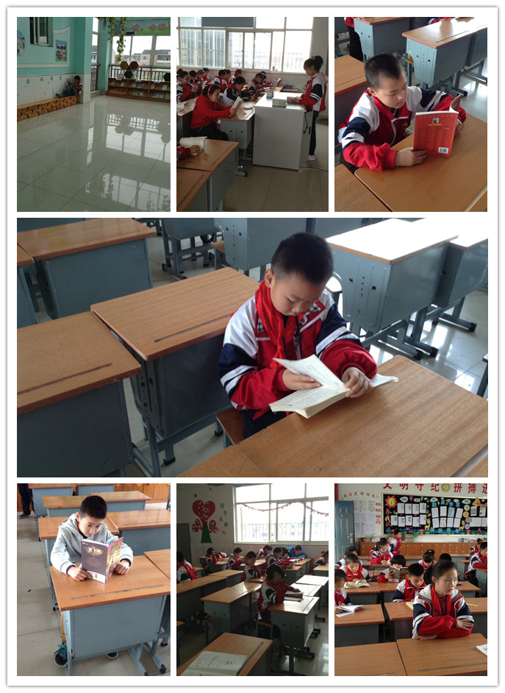
4、午餐时，同学们能及时归零。桌面，餐盘都收拾得很干净，地面也能关注卫生。

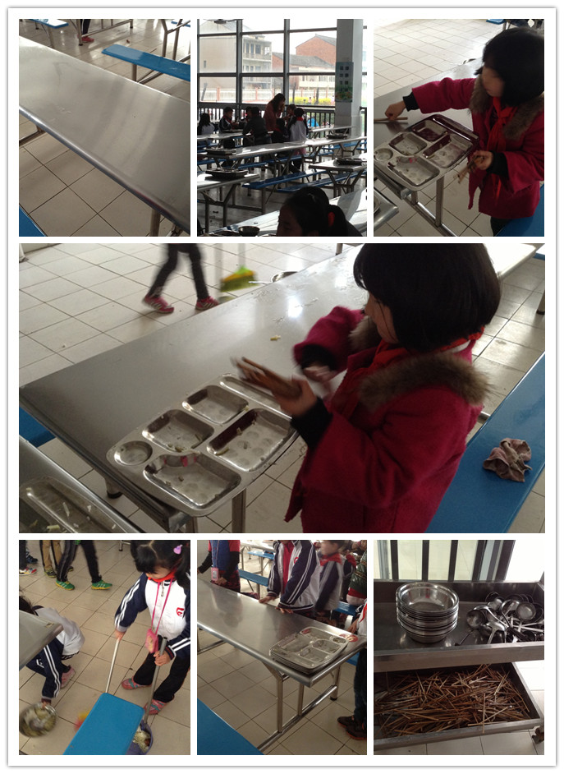

二、教师工作精致化
1、 今天的升旗仪式由五（3）班负责，何倩老师早早进入班级，为升旗手护旗手佩戴好绶带，指导主持人和升旗手护旗手的自我介绍，组织朗诵的学生练习朗诵稿，工作做到精致！
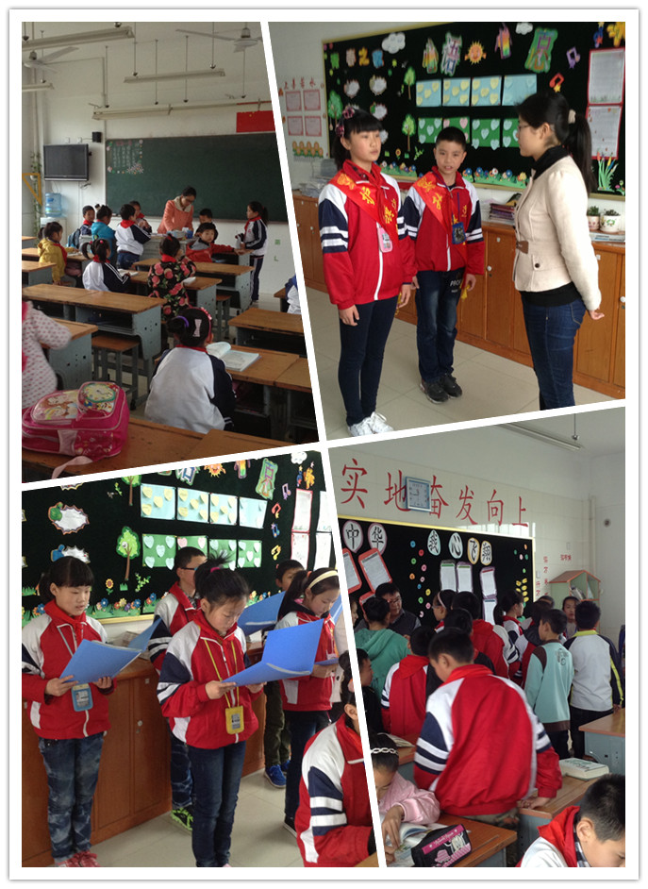

2、下午第二节课，吕坚老师进入六（1）班进行第二次试上，为周三的活动再次磨练，追求精致化的课堂。徐校长，吴亚芬主任，同年级组的周海娣主任、曹灯娣老师深入课堂，为吕坚老师的课堂再次进行精致化的打造。
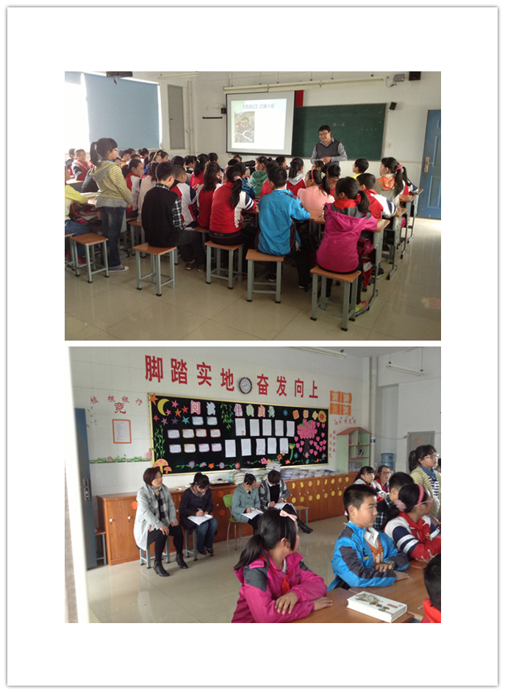
3、春江小学十岁生日礼活动即将到来，周海娣主任利用课余时间训练主持人，逐句指导主持。利用周末时间进行方案的撰写，将工作做到极致。
- 活动过程精彩化
1、升旗仪式在周海娣主任的指导下，在五（3）班班主任何倩老师的组织下，顺利开展，教育效果显著。
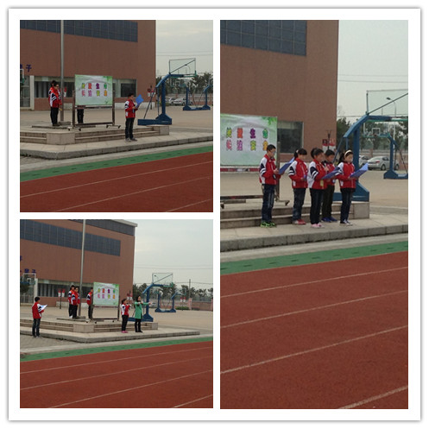

2、“相约星期一”在吴主任的组织策划下顺利开展，本次活动主要有三个议程。“交往互动的课堂文化”的主题沙龙，张晓峰主任精心准备。陈建峰，许佳佳，黄文娟，吴亚芬，张妍等老师做了精彩的发言，徐校长，唐校长，刘校长三位校长作了精彩的点评。沙龙之后，刘校长就本次质量检测提出了要求。唐校长对前阶段的常规提出了一些要求，最后，徐校长作了总结，提炼了下阶段努力的方向。
